Общество, в котором продолжает свое историческое служение в России Православная Церковь, в большинстве своем не могло после получения реальной свободы преодолеть духовный паралич.
Одни сегодня испытывают ностальгию по минувшим десятилетиям - им трудно, ибо сама жизнь подвигает их к самоопределению. А это как раз то, что они никогда не умели делать. Поэтому они растеряны, отчаянно злы и унылы.
Другие же пребывают в духовном расслаблении, апатии. Их жизненная философия более рафинирована. Они манипулируют неопределенностями типа "общечеловеческие ценности", "плюрализм", "гуманизм" и т. п.
Третьим нравится больше позиция христианина как бы вообще, как бы в целом. При этом от них приходится выслушивать массу глубокомысленных рассуждений о том, почему им не нравится в церкви то-то и то-то. Одни "там" устают, другие ничего "там" не понимают, у третьих кружится голова. Причинам и самооправданиям нет числа.
Но и те и другие, видя хотя и трудное, но постепенное возрождение Православия, проявляют сегодня большое беспокойство и стараются из всех сил навесить христианам как можно больше различных ярлыков, в очередной раз облить грязью и Христа, и Его Церковь.
И можно было бы вовсе не замечать этих передергиваний и демагогии. Но думается, что ради многих наших современников, которые искренне сегодня ищут духовной стези, ради них мы серьезно и спокойно должны дать ответ людям, которым только и остается сегодня что унывать, отчаиваться и сомневаться во всем, в том числе и в себе.
Даже среди людей, именующих себя "православными" бытует мнение, что ходить в храм каждую неделю - проявление фанатизма. Оправданий такой позиции множество:
-Воскресенье - это единственный выходной день, надо выспаться, побыть с семьей, сделать домашние работы, а тут надо встать, идти в церковь.
-Мы не сможем выдержать зиму без тех заготовок, которые мы выращиваем на наших участках. Как же мы можем ходить в храм?
-Я не могу пойти в храм, потому что холодно или жарко, дождь или снег. Я лучше дома помолюсь.
-Не пойду в храм, потому что у вас нет скамеек, жарко. Не то, что у католиков!
-У вас в храме все такие злые, сердитые. Бабки шипят и ругаются. А еще христиане! Я таким быть не хочу и поэтому в храм не пойду.
-У вас в храме ничего не понятно. Служат на непонятном языке.
-Я верю в Бога, но не верю попам, а потому не пойду в храм.
-Церковь не в бревнах, а в ребрах, - говорят другие, - поэтому можно и дома помолиться.
-Я готов каждую неделю ходить в храм, но жена или муж, родители или дети меня не пускают.
-Я не пойду в эту церковь, потому что там плохая энергетика. Мне в храме становится плохо, особенно от ладана.
-У меня Бог в душе, поэтому мне ваши обряды не нужны, Я и так делаю только добро. Неужели Бог отправит меня в ад лишь за то, что я не хожу в храм?

Храм во имя Пресвятой Троицы

г. Инта, ул.Мира, 40а

тел.8(82145) 6-41-33

Храм Святой Троицы


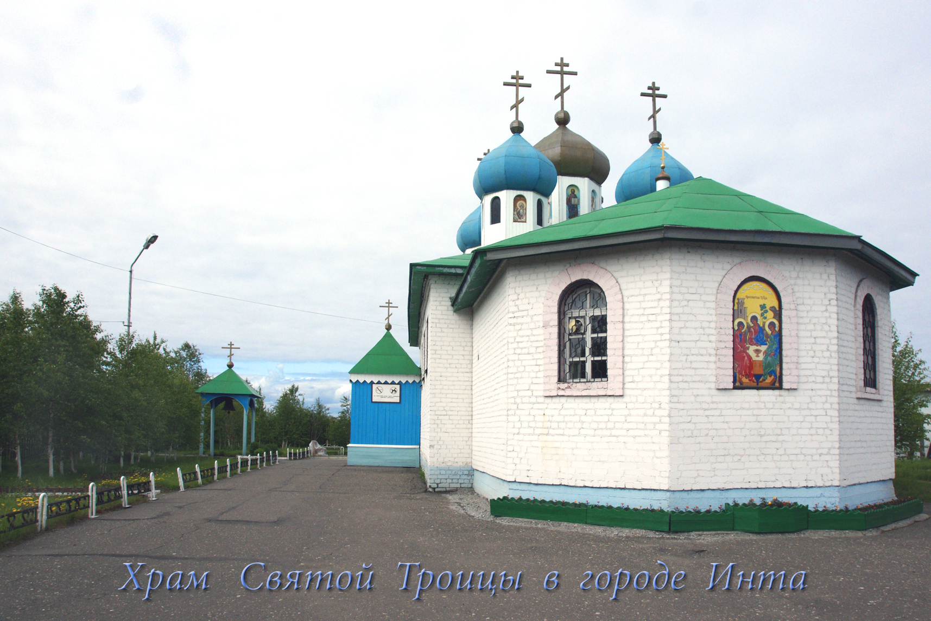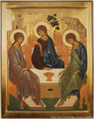

Храм во имя Пресвятой Троицы
В ответ атеисту

И первое, что сейчас можно часто слышать. Это то, что, мол, христиане - это рабы, рабы Божии. Они-де ведь и сами так себя называют. И что ж - это так. Но только выражение "раб Божий" означает, что человек работает Богу. Христианин, духовно чувствуя Бога, с радостью идет к Нему в послушание. Ибо знает, что Бог благ и свят.
Но сам человек призван к свободе. Об этом говорит апостол Павел - но не свобода от нравственного закона, а свобода в Боге, ибо где Дух Господень, гам свобода (2 Кор. 3, 17).
Нередко про христиан говорят еще и так: "Ну, у них там все на страхе построено". И на это надо ответить. Во-первых, есть страх и страх. Одно дело - это животный, тупой, неосмысленный страх, другое дело - это чувство благоговения, опасения согрешить, сделать дурно, кого-то обидеть и пр. Страх Господень чист (Пс.18, 10). Но верно, в страхе, даже и в таком, все же нет совершенства. А по словам Апостола Иоанна Богослова; в любви нет страха, но совершенная любовь изгоняет страх (1 Ин. 4, 18). Путь же к совершенной любви лежит через страх - страх нарушить закон, который дан Богом от века. Господь сказал: не лги, не блуди, не убий и пр. Эти и другие заповеди надо постараться исполнить. Но на высотах святости уже нет страха. Антоний Великий пишет, что он уже не боится Бога, он просто любит Его. Но до этого как нам всем еще далеко! Мы находимся лишь у подножия горы и внимаем словам царя и пророка Давида, который говорит: Начало мудрости - страх Господень (Пс. 110, 10), т.е. страх Божий - это основа, начало духовного движения.
Говорят также: ну, зачем эти церковные обряды? Для чего они? В связи с этим вспоминается замечательная книга К. Льюиса "Письма Баламута", где старший бес Баламут дает советы младшему бесенку (Гнусику), как более искусно искушать и соблазнять людей. Баламут советует Гнусу, чтобы он внушал своим подопечным стремиться к стихийным, бесформенным, нерегулярным молитвам.
Обряд, т.е. внешнее оформление богослужения, совершенно необходим. Он внешним образом (на виду у всех и у самих себя) ставит нас пред Богом. Посмотрите: и в театре, и на производстве, и на спортивных мероприятиях - везде есть свой ритуал. Всякое действо, в том числе и духовное, должно быть обрамлено красивой и правильной формой. Обряд неотделим от внутреннего содержания.
Нам всем нужно убегать не от обряда, а от обрядоверия, т. е. когда теряется внутреннее содержание и на первый план становится только внешнее, форма. Люди боятся обряда главным образом потому, что он, обряд, налагает на них определенную духовную ответственность. Истинный христианин - это христианин не только по наитию. Но это человек, который по воскресеньям спешит в храм. Он старается следить за своими поступками, мыслями и чувствами. Это человек, находящийся в духовном подвиге. Но мы уже говорили, что общее расслабление многих людей не дает им встать на этот вполне конкретный путь видимой для всех и для самого человека жизни в Боге.
Обыватель говорит нам также: где ваш Бог, если Он попускает столько зла на земле? Где же Его милосердие и доброта, когда на земле столько убийств, зла и лжи? Но спросим и мы: разве по Божией воле разрушались у нас храмы, расстреливались священники, крестьяне, интеллигенция? Бог сотворил человека свободным, и Он не может изменить природы своего же творения. Сам человек, сами люди творят зло, потому что не хотят жить честно, мирно, не хотят любить друг друга ... Сам же Господь не творец зла. Но у любого человека, любого народа, как и у евангельского блудного сына, сохраняется возможность через покаяние прийти к Богу, изменить свою жизнь к лучшему.
Очень часто в старые, но далеко недобрые застойные времена верующего человека называли фанатиком. Действительно, верующий человек, как правило, целеустремлен, более активен. И на фоне всеобщей расслабленности он выглядит, нередко, "белой вороной". Кроме того у такого человека есть правила, внутренний нравственный закон, некая определенность в суждениях. И это тоже на фоне повсеместного блуждания и неопределенности выделяет человека-христианина. А кроме всего прочего у людей веры, особенно в начале пути, бывают собственные искушения и грехи. Есть такая пословица: "За неверующим ходит один бес, а за верующим семь". Ибо верующий человек ведет духовную брань со всеми своими пороками и грехами.
И последний соблазн, подстерегающий многих - это расхожее мнение о том, что вот-де как это у них, у христиан, все просто: согрешил - покайся, опять согрешил - опять покайся, а тебя Бог простит. Хорошо, мол, устроились. Здесь всегда намекают на лицемерие у христиан. Это мнение высказывают в основном люди, которые еще не приступали к покаянию, не имеют этого опыта. Дело в том, что человек, который совершил тот или иной грех, отягощает свою совесть. И, говоря упрощенно, тяжесть греха равна мере укора совести. И если покаяние совершается формально, поверхностно, то мир души не восстанавливается.
Покаяние и переводится с греческого, как перемена, перемена состояния души. Покаяние, может быть, одно из самых трудных дел на земле. Святые говорили: молиться - кровь проливать. Это не просто встать на колени и пробормотать слова молитвы. Это ..., а вот что такое "это" - знает только тот, кто имеет опыт покаяния. Покаяться - значит распять свой грех перед Господом. Тот, кто каялся, знает, как это тяжело. Тот, кто каялся, знает, какая благодать и мир души посещает каящегося, если его мольба шла из глубины души и была искренней.
Очень важным в душевном мире сегодняшнего атеиста является общее недоверие к Церкви и духовенству. Мы же, христиане, своей благочестивой жизнью должны стараться не дать повода для осуждения тем, кто ищет этого повода...

